关于打开电子商务平台后内容为空白的问题解决方案
当使用IE7或IE8，图标如下所示：

打开电子商务平台后，若页面无法正常使用时，可单击地址栏旁的兼容性视图。便可以如常使用。
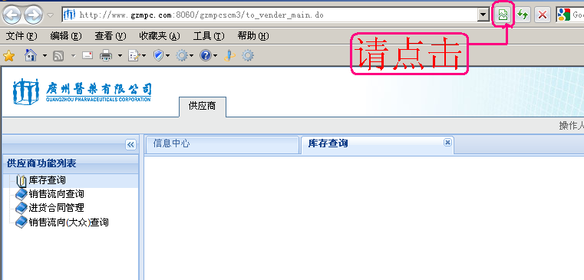
其实出现网页显示问题，一般不是您的电脑或者浏览器有问题，而是由于各网站开发标准不同，所以在不同的浏览器上打开时就可能出现页面显示问题。为了减少这类影响您网页浏览体验的情况出现，IE8不仅采用了国际通用的网页开发标准——W3C标准(World Wide Web Consortium即万维网联盟标准)，并且为了兼容基于其它网页标准开发的网站，IE8还专门提供了“兼容性视图”功能。当IE8检测到某网站不兼容时，地址栏右侧就会出现兼容性视图按钮出现问题只需轻轻一点，大部分网页显示就会正常了。
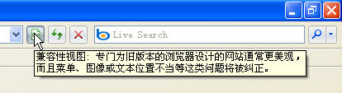

您还不用担心每次都需要这么操作，为了不影响您的上网体验，事实上在您点过兼容性视图按钮后，这个网站将会被自动保存到兼容性列表中，下次您再登录这个页面，IE8会自动启用兼容性视图。
当然IE8还为您提供了一个一劳永逸的办法，您可以通过简单的设置，将所有的网站都用兼容性视图方式显示。点击IE右侧的“工具”按钮，选择“兼容性视图设置”。
在弹出的对话框中，勾选“在兼容性视图中显示所有网站”, 这样就可以避免由于兼容性而造成的页面显示问题的出现了！
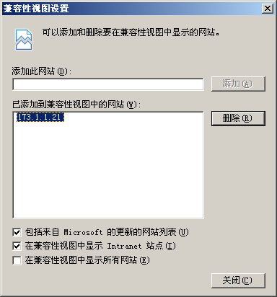

另外，新版本的360浏览器也偶然会出现这样的问题。类似IE7的解决方法，可以通过菜单中的“工具”，将“启用高速渲染模式”前面的“√”去掉即可。
